Ｆ Ａ Ｑ

Ｎｏ．１ 画面上部のタイトルに［読み取り専用］と表示され、入力データが保存されない。
対策 | 複写したすべてのファイルの属性を変更する。
編集内容
手順 | ① ファイルを右クリックする。  ② 「プロパティ」をクリックする。  ③ 「全般」タブの「読み取り専用」をクリックしてマークを解除する。  ④ 「ＯＫ」ボタンをクリックする。
備考 | 使用環境によっては、ＣＤ－Ｒ等に記録された読取専用ファイルを複写した場合、［読み取り専用］属性が引き継がれることがある。

Ｎｏ．２ 「自動付与番号」を任意の番号から付与したい。
 | 事例 | ・ 改正遺失物法の施行日に遺失物管理プログラムを使用し始めたところ、「自動付与番号」が００００１からの一連番号になってしまったが、これまでの受理番号から継続した番号にしたい。  ・ データ件数が多いので、データファイルを月毎に作成したいが、「自動付与番号」は継続した番号にしたい。
対策 | データファイル（Data.xls）を直接編集する。
編集内容 | Ａ列（自動付与番号）の最終行（最後に登録したデータ）の値を、「次回の登録時に付与したい番号－１」に変更する。
手順 | （遺失物管理プログラムを起動している場合）  ① タスクバーにあるData.xlsをクリックする。  ② 「データ表示」ボタンをクリックしてパスワードを入力し、「個別データ」シートを開く。  ③ シートの保護を解除する（別紙の１参照）。  ④ データを編集する。  ⑤ シートを保護する（別紙の２参照）。  ⑥ ツールバーの「上書き保存」ボタンをクリックする。  ⑦ タスクバーのIshitsuPG.xlsをクリックしてプログラムに戻る。  （遺失物管理プログラムを起動していない場合）  ① Data.xlsを開く（マクロ機能を有効にして開く）。  ② 「データ表示」ボタンをクリックしてパスワードを入力し、「個別データ」シートを開く。  ③ シートの保護を解除する（別紙の１参照）。  ④ データを編集する。  ⑤ シートを保護する（別紙の２参照）。  ⑥ ツールバー上の「上書き保存」ボタンをクリックする。  ⑦ Excelを閉じて終了する。
備考 | ・ 「自動付与番号」は、データファイル（Data.xls）に記録された「自動付与番号」の最大値プラス１を初期値として付与していることから、これを直接編集することにより、次回以降に付与される番号を変更することができる。したがって、同一データファイルに登録されている最大番号より小さい番号に戻すことはできない。  ・ 事例の場合、最初の１件目は通常の登録を行い、その後、データファイル（Data.xls）の「自動付与番号」を変更することとなる。  例えば、既に1000番まで使用していた場合、最初の１件目を登録すると「00001」番になるが、これを「01001」に変更すれば、次回以降は「01002」からの一連番号が付与される。

Ｎｏ．３ 電磁的記録媒体に出力したデータを再度出力したい。
 | 事例 | ・ 出力したファイルを誤って削除してしまった。  ・ 警察署にフレキシブルディスクを提出した際、データの誤りを指摘されたので、データを修正したが出力されない。
対策 | データファイル（Data.xls）を直接編集する。
編集内容 | 再出力したいデータの次の値を「１」から「０」に変更する。  ・ 提出物件の場合 Ｅ列（記録媒体出力フラグ）  ・ 保管物件の場合 Ｈ列（記録媒体出力フラグ１）  ・ 売却・処分物件の場合 Ｋ列（記録媒体出力フラグ２）
手順 | Ｎｏ．２の手順と同じ。
備考 | ・ 媒体に出力するかどうかは、データファイル（Data.xls）に記録された媒体出力フラグで管理していることから、これを直接編集することによって未出力の状態にすれば、再出力できる。  ・ 記録媒体出力日、警察署提出（届出）日については、再度電磁的記録媒体に出力した際に上書きされるので、特に消去する必要はない。

Ｎｏ．４ 返還登録をしたところ、誤って別のデータに対して返還登録をしてしまったので、元に戻したい。
対策 | データファイル（Data.xls）を直接編集する。
編集内容 | 元に戻したいデータを次のように変更する。  ・ Ｎ列（操作区分コード） 「０」から「５」に変更  ・ Ｕ列（売却・処分コード、返還・引渡しコード） 削除（Delキー押下）  ・ Ｚ列（返還日） 削除（Delキー押下）
手順 | Ｎｏ．２の手順と同じ。
備考 | Ｎ列（操作区分コード）を「５」に変更しないと、電磁的記録媒体に出力されない。

Ｎｏ．５ 遺失物管理プログラムの「一括削除」では、削除フラグがセットされるのみでデータは削除されないので、ファイルから一括して削除したい。
（物件を保管しない施設占有者のみ）
 | 事例 | 登録データの件数が多くなるにつれ動作も遅くなってきたので、拾得の日から４か月を超えたデータの「一括削除」をしたが、データファイルのサイズが小さくならず、相変わらず動作が遅い。
対策 | データファイル（Data.xls）を直接編集する。
編集内容 | 削除したいデータの最初の行番号を選択後、Shiftキーを押しながら最後の行番号を選択し、「編集」メニューから「削除」を選択する。
手順 | Ｎｏ．２の手順と同じ。
備考 | ・ 検索結果画面の削除（個別削除）の場合はデータファイルから削除されるのに対し、「一括削除」の場合は実際には削除されず、削除フラグをセットすることによって検索の対象から除外するだけ（外見上、削除されたように見えるだけ）である。  これは、データファイルからの一括削除は危険が伴うのと、データファイルを帳簿の代用としている特例施設占有者にとって、誤削除による大量データの消失は致命的であることから、実際には削除できないようにしている。  ・ 物件を保管する特例施設占有者であって、帳簿に代えて登録データを保存している場合は３年間の保存義務があるので、当該期間を経過していない登録データの削除はしないこと。  ・ 年間の取扱件数が多い場合は、処理速度、データ管理の面から、月単位、登録件数単位（例えば1,000件単位）等ごとにフォルダを作成し、それぞれのフォルダに３個のファイル（プログラムファイル、コードファイル、（未使用の）データファイル）を複写して作業した方が合理的である。  また、店舗、駅等で拾得された物件を１か所で一元管理してデータの登録を行う形態の場合は、通常、複数の人が同時に複数の電子計算機を使用して入力することが予想され、  ○ 電子計算機ごとに同一の「自動付与番号」が存在する  ○ 電子計算機ごとに１番から、10,000番から、20,000番からというように「自動付与番号が」重複しないように割り振った場合であっても、自動付与番号が拾得日と関係ない順番で付与される  ○ 物件を登録するごとに拾得場所を入力し直す手間がかかる  など、データの管理、登録業務の効率さを考えた場合、店舗、駅等ごとにフォルダを作成して登録するのが良いと思われる。

Ｎｏ．６ 年（度）が変わっても、そのまま使い続けたい。
対策
編集内容
手順
備考 | 可能ではあるが、その場合、自動付与番号は以前の番号から継続した一連番号になる。  登録件数が多くなると各種処理が遅くなることから、年（度）ごとに別のフォルダを作成し、新たに作成したフォルダ内に  ・IshitsuPG.xls（プログラムファイル）  ・MasterCD.xls（コードファイル）  ・Data.xls（データファイル） ※ 未使用のもの  をコピーし、新たにコピーしたプログラムを使用した方が、合理的であると考える。

Ｎｏ．７ 物件の種類（例示）の追加等をしたい。・・・（警察のみ）
対策 | コードファイル（Master.CD.xls）を直接編集する。
編集内容 | 「遺失物管理プログラム_管理用マニュアル」を参考に、データの追加等をする。
手順 | ① マクロ機能を無効にしてMasterCD.xlsを開く。  ② ブックの保護を解除する（別紙の３参照）。  ③ 非表示シート「マスタ可変コード」を表示する（別紙の５参照）。  ④ シートの保護を解除する（別紙の１参照）。  ⑤ コードの追加等をする。  ⑥ シートを保護する（別紙の２参照）。  ⑦ シートを隠す（別紙の６参照）。  ⑧ ブックを保護する（別紙の４参照）。  ⑨ 上書き保存し、終了する。
備考 | いくつかの方法があるが、推奨される手順は、上記のとおりである（読込みが１回で済むことと、シートの非表示化の操作が確実にできる。）。
別紙
操 作 手 順

（注） 表示画面はExcelのバージョンにより異なる（以下はExcel2000の場合）。

１ シートの保護を解除
① メニューから「ツール」、「保護」、「シート保護の解除」の順に選択する。
② パスワードを入力し、OKボタンをクリックする。
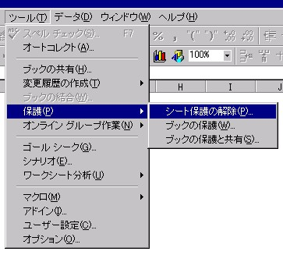
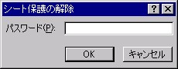
①ここを選択
②パスワードを入力し、OKボタンをクリック

２ シートの保護
① メニューから「ツール」、「保護」、「シートの保護」の順に選択する。
② パスワードを入力し、OKボタンをクリックする。
③ 再度パスワードを入力し、OKボタンをクリックする。
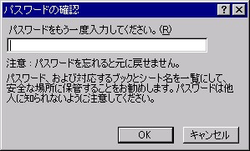
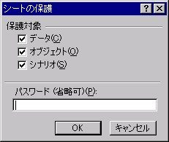
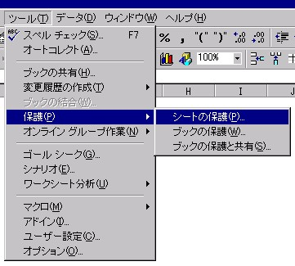
①ここを選択
②パスワードを入力し、
OKボタンをクリック
③再度パスワードを入力し、
OKボタンをクリック

３ ブックの保護を解除
① メニューから「ツール」、「保護」、「ブック保護の解除」の順に選択する。
② パスワードを入力し、OKボタンをクリックする。
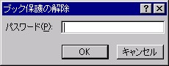
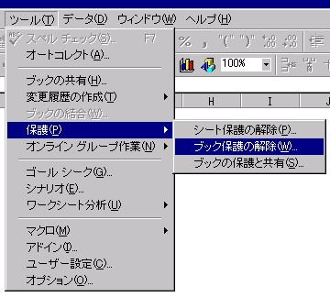
①ここを選択
②パスワードを入力し、
OKボタンをクリック

４ ブックの保護
① メニューから「ツール」、「保護」、「ブックの保護」の順に選択する。
② パスワードを入力し、OKボタンをクリックする。
③ 再度パスワードを入力し、OKボタンをクリックする。
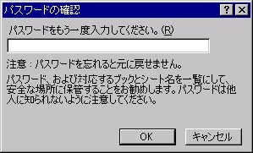
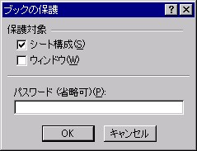
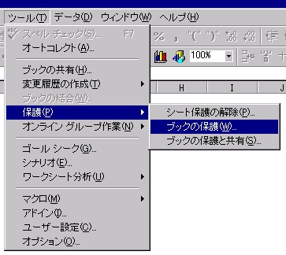
①ここを選択
②パスワードを入力し、
OKボタンをクリック
③再度パスワードを入力し、
OKボタンをクリック

５ 非表示シートの表示
① メニューから「書式」、「シート」、「再表示」の順に選択する。
② 表示するシート名を選択してOKボタンをクリックする。
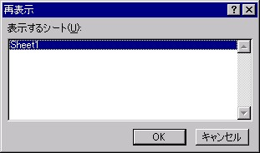
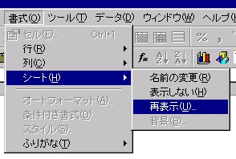
①ここを選択
②（非表示シートの一覧が表示されるので）表示したいシート名を選択し、OKボタンをクリック

６ シートの非表示化
メニューから「書式」、「シート」、「表示しない」の順に選択する。
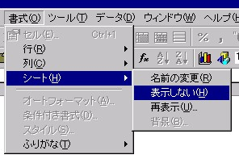
ここを選択

